
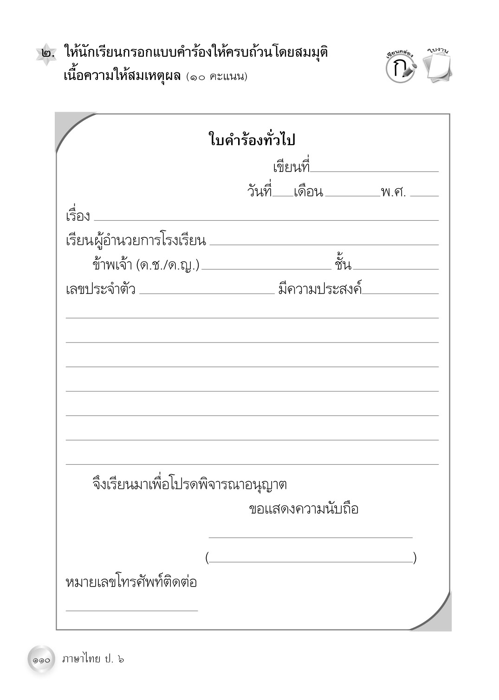

วันที่..............เดือน........................พ.ศ. ..............
ชื่อ...................................................................................ชั้น.........เลขที่......เลขที่................

ใบงานที่ ๒๗
เรื่อง การกรอกใบคำร้อง
ได้________คะแนน
คะแนนเต็ม ๑๐ คะแนน
ให้นักเรียนกรอกแบบคำร้องให้ครบถ้วนโดยสมมุติเนื้อความให้สมเหตุผล

